一年级汉语拼音练习题
班级： 姓名： 学号：
一、写出由下列单韵母可以组的复韵母。
a o e i u ü

二、给下面的字母分类。
ai b zhi yuan ui f yin r ei yun ci h l o ang er yue yu

三、选择正确的音节写在图画的下边。
fáng zi hú dié xiǎo niǎo qīng wā
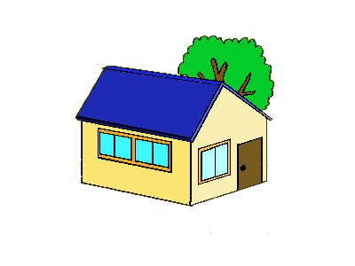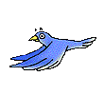

四、你可以根据拼音画画吗？
Píng guǒ xiǎo cǎo xiāng jiāo

五、把下面音节的声母写在（ ）里。
cǎo ( ) hiú ( ) zhuō ( )
ruì( ) xióng( ) yǎng ( )
六、按顺序填空。
b ( ) m ( ) ( ) t ( ) l
( ) k ( ) ( ) ( ) x
zh ( ) ( ) r ( ) c ( )
( ) ( )
七、把下列韵母表补充完整。
a ( ) e i u ( )
( ) ei ( ) ao ( ) ( )
( ) üe er an en ( ) ( ) ( )
( ) eng ( ) ( )
八、连线。
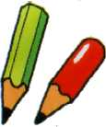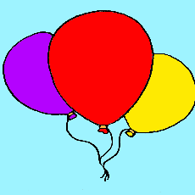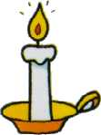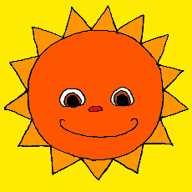

là zhú tài yáng qiāng bǐ qì qiú

九、写出下面音节的韵母。
Kāi ( ) xuě ( ) jú ( ) mǐn ( )
què ( ) jīng ( ) hǔ ( )jùn ( )
kǒu ( ) zhēng( )qǔ ( ) lǜ ( )

十、你知道多少个整体认读音节？写下来。

